PRACOVNÍ LIST
Název SŠ: | SOU Uherský Brod
Autor: | Mgr. Tomáš Rachůnek
Název prezentace (DUMu): | Povrch a objem těles – test A
Tematická oblast: | Povrchy a objemy těles
Ročník: | 1.
Číslo projektu: | CZ.1.07/1.5.00/34.0369
Datum vzniku: | Květen 2013

ANOTACE:
- Záměrem této sady výukových materiálů s názvem Povrchy a objemy těles je seznámit žáky se základními geometrickými tělesy a jejich vlastnostmi. Sada je vhodná pro přímou výuku i k samostudiu.
- Jednotlivé DUMy jsou určeny pro žáky 1. ročníku nástavbového studia oboru Podnikání.
- Tento pracovní sešit obsahuje test A zaměřený na povrch a objem základních těles (hranol, kužel, jehlan, koule a válec).
- Tento pracovní list navazuje na předešlé prezentace.

Cílová skupina: 17-19 let
Stupeň a typ vzdělání: Matematika, 1. ročník nástavbového studia oboru Podnikání.
Zdroje: Veškerý text je dílem autora materiálu.

PRACOVNÍ LIST – Povrch a objem těles – test A

Skupina A
- Vypočítejte objem a povrch rotačního kužele, který má poloměr podstavy $r=8 cm$ a výšku $v=12 cm$.

- Vypočítejte objem koule, která má povrch $153,94 {cm}^{2}$.

- Pravidelný šestiboký hranol s podstavnou hranou $a=8 cm$ a výškou $v=6 cm$ natřeme barvou. Podstavy natřeme bílou barvou a plášť černou. Kolik černé barvy budeme potřebovat?
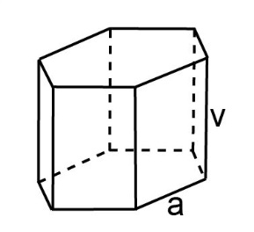
- Dělník opracoval pravidelný čtyřboký jehlan s hranou podstavy $a=2,8 dm$a výškou $v=3 dm.$ Broušením zmenšil všechny hrany podstavy o $2 cm$, výška kužele zůstala zachována. O kolik procent se zmenšil obsah jehlanu?

- Ke každé zakreslené síti přiřaďte odpovídající název tělesa.
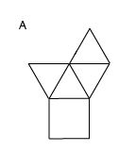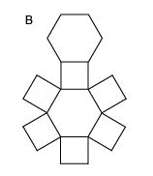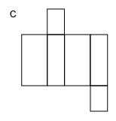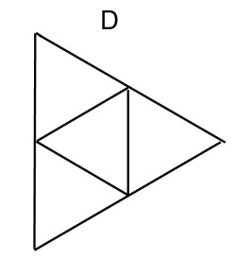

            - Pravidelný šestiboký hranol
            - Pravidelný trojboký jehlan
            - Kvádr
            - Pravidelný čtyřboký jehlan
            - Pravidelný šestiboký jehlan
            - Pravidelný trojboký hranol
            - Pravidelný čtyřboký hranol
            - Nelze, útvar není sítí žádného tělesa

- Určete,
  - kolik stěn má kvádr.
  - kolik hran má osmiboký jehlan.
  - kolik vrcholů má pětiboký hranol.
  - kolik bočních stěn má jehlan, který má 9 vrcholů.

Výsledky:

Skupina A

- (max. 6 bodů)
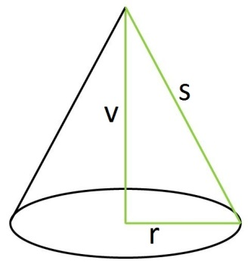
$$s^{2}=r^{2}+v^{2}$$
$$s^{2}=8^{2}+{12}^{2}$$
$$s^{2}=144+64$$
$$s^{2}=208$$
$$s=14,42 cm$$

$$S=πr^{2}+πrs$$
$$S=π∙8^{2}+π∙8∙14,42$$
$$S=201,06+362,41$$
$$S=563,47 {cm}^{2}$$
$$V=\frac{1}{3}πr^{2}v$$
$$V=\frac{1}{3}π∙8^{2}∙12$$
$$V=804,25 {cm}^{3}$$

1b
3b
2b

- (max. 7 bodů)
$$S=4πr^{2}$$
$$153,94=4πr^{2}$$
$$12,26=r^{2}$$
$$r=3,5 cm$$

$$V=\frac{4}{3}πr^{3}$$
$$V=\frac{4}{3}π∙{3,5}^{3}$$
$$V=179,59 {cm}^{3}$$

4b
3b

- (max. 7 bodů)
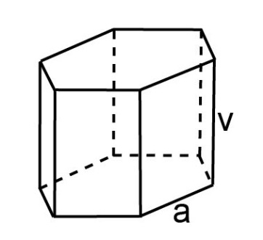
7b
$$S_{obdélníku}=a∙v$$
$$S_{obdélníku}=8∙6$$
$$S_{obdélníku}=48 {cm}^{2}$$

$$S_{PL}=6∙S_{Obdélníku}$$
$$S_{PL}=6∙48$$
$$S_{PL}=288 {cm}^{2}$$

- (max. 8 bodů)
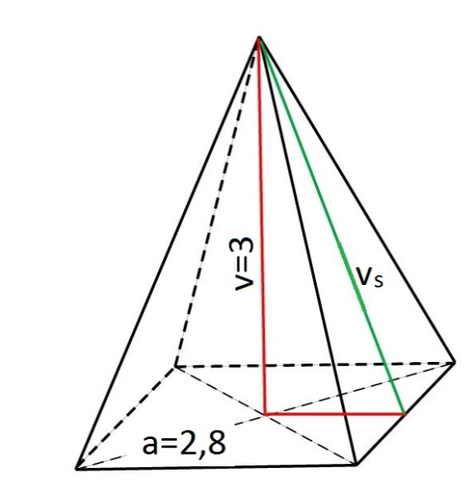
2b
1b
$$S=a^{2}+4∙\frac{1}{2}∙a∙v_{s}$$
$$S={2,8}^{2}+4∙\frac{1}{2}∙2,8∙3,31$$
$$S=7,84+18,536$$
$$S=26,376 {dm}^{2}$$

$$v_{s}^{2}={\left(\frac{a}{2}\right)}^{2}+v^{2}$$
$$v_{s}^{2}={1,4}^{2}+3^{2}$$
$$v_{s}=3,31 dm$$

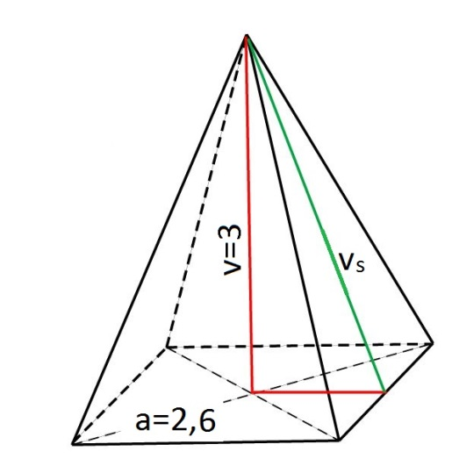
2b
1b
$$S=a^{2}+4∙\frac{1}{2}∙a∙v_{s}$$
$$S={2,6}^{2}+4∙\frac{1}{2}∙2,6∙3,31$$
$$S=6,76+17$$
$$S=23,76 {dm}^{2}$$

$$v_{s}^{2}={\left(\frac{a}{2}\right)}^{2}+v^{2}$$
$$v_{s}^{2}={1,3}^{2}+3^{2}$$
$$v_{s}=3,27 dm$$

$$100\% ⋯26,376$$
$x\% ⋯23,76$ $x=90\%$

2b
Obsah se zmenšil o $10\%.$

- (max. 5bodů)
  - 4 – pravidelný čtyřboký jehlan
  - 1 – pravidelný šestiboký hranol
  - 3 – kvádr
  - 2 – pravidelný trojboký jehlan

- (max. 5 bodů)
  - 6
  - 16
  - 10
  - 8

Hodnocení:
1………38b – 31,5b
2………31b – 24,5b
3………24b – 17,5b
4………17b – 10,5b
5………10b – 0b

